主页 | 讨论版 | 问题 | 名次 | 状态 | 统计
！！请使用学号注册用户名！！

问题 A: DS单链表--类实现
时间限制: 1 Sec 内存限制: 128 MB
提交: 284 解决: 142
[提交][状态][讨论版]

题目描述
用C++语言和类实现单链表，含头结点
属性包括：data数据域、next指针域
操作包括：插入、删除、查找
注意：单链表不是数组，所以位置从1开始对应首结点，头结点不放数据
类定义参考
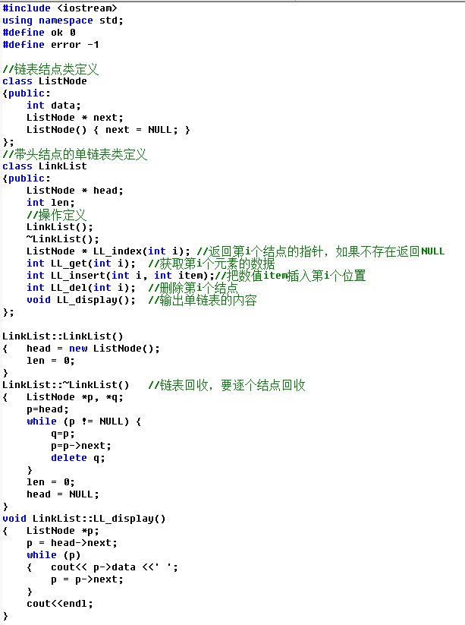

输入
n
第1行先输入n表示有n个数据，接着输入n个数据
第2行输入要插入的位置和新数据
第3行输入要插入的位置和新数据
第4行输入要删除的位置
第5行输入要删除的位置
第6行输入要查找的位置
第7行输入要查找的位置

输出
n
数据之间用空格隔开，
第1行输出创建后的单链表的数据
每成功执行一次操作（插入或删除），输出执行后的单链表数据
每成功执行一次查找，输出查找到的数据
如果执行操作失败（包括插入、删除、查找等失败），输出字符串error，不必输出单链表

样例输入
6 11 22 33 44 55 66 3 777 1 888 1 11 0 5

样例输出
11 22 33 44 55 66 11 22 777 33 44 55 66 888 11 22 777 33 44 55 66 11 22 777 33 44 55 66 error error 44

提示
[提交][状态][讨论版]
中文 English
All Copyright Reserved 2010-2011 深圳技术大学在线判题教学平台 TEAM

主页 | 讨论版 | 问题 | 名次 | 状态 | 统计
！！请使用学号注册用户名！！

问题 B: DS单链表--结点交换
时间限制: 1 Sec 内存限制: 128 MB
提交: 154 解决: 133
[提交][状态][讨论版]

题目描述
用C++实现含头结点的单链表，然后实现单链表的两个结点交换位置。
注意不能简单交换两个结点包含数据，必须通过修改指针来实现两个结点的位置交换
交换函数定义可以参考：
swap（int pa, int pb) //pa和pb表示两个结点在单链表的位置序号
swap (ListNode * p, ListNode * q) //p和q表示指向两个结点的指针

输入
第1行先输入n表示有n个数据，接着输入n个数据
第2行输入要交换的两个结点位置
第3行输入要交换的两个结点位置

输出
第一行输出单链表创建后的所有数据，数据之间用空格隔开
第二行输出执行第1次交换操作后的单链表数据，数据之间用空格隔开
第三行输出执行第2次交换操作后的单链表数据，数据之间用空格隔开
如果发现输入位置不合法，输出字符串error，不必输出单链表

样例输入
5 11 22 33 44 55 1 4 2 6

样例输出
11 22 33 44 55 44 22 33 11 55 error

提示
注意要用链表实现哦！
[提交][状态][讨论版]
中文 English
All Copyright Reserved 2010-2011 深圳技术大学在线判题教学平台 TEAM

主页 | 讨论版 | 问题 | 名次 | 状态 | 统计
！！请使用学号注册用户名！！

问题 C: DS单链表--合并
时间限制: 1 Sec 内存限制: 128 MB
提交: 204 解决: 131
[提交][状态][讨论版]

题目描述
假定两个单链表是递增有序，定义并实现以下函数，完成两个单链表的合并，继续保持递增有序
int LL_merge(ListNode *La, ListNode *Lb)

输入
第1行先输入n表示有n个数据，接着输入n个数据
第2行先输入m表示有M个数据，接着输入m个数据

输出
输出合并后的单链表数据，数据之间用空格隔开

样例输入
3 11 33 55 4 22 44 66 88

样例输出
11 22 33 44 55 66 88

提示
[提交][状态][讨论版]
中文 English
All Copyright Reserved 2010-2011 深圳技术大学在线判题教学平台 TEAM

主页 | 讨论版 | 问题 | 名次 | 状态 | 统计
！！请使用学号注册用户名！！

问题 D: DS链表—学生宿舍管理
时间限制: 1 Sec 内存限制: 128 MB
提交: 36 解决: 29
[提交][状态][讨论版]

题目描述
假设某校有20间宿舍，宿舍编号101，102，...,120。每间只住一名学生。初始部分宿舍已用。用两个链表（已用宿舍链表和可用宿舍链表）维护宿舍的管理，实现宿舍分配、宿舍交回。
约定已用宿舍链表按宿舍号升序链接。初始可用宿舍链表也按宿舍号升序链接。
宿舍分配从可用宿舍链表中摘取第一间宿舍分配给学生。学生交回的宿舍挂在可用宿舍链表最后。
备注：使用list容器或静态链表。不用考虑宿舍分配和交回不成功的情况。

输入
初始宿舍状态，第一行输入n，表示已用宿舍n间
后跟n行数据，每行格式为：宿舍号 学生姓名
操作次数m，后跟m行操作，操作格式如下：
assign 学生 //为学生分配宿舍，从可用宿舍链表头摘取一间宿舍，
//按宿舍号升序挂在已用宿舍链表中。
return 宿舍号 //学生退宿舍，删除已用宿舍链表中对应结点，
//挂在可用宿舍链表尾部。
display_free //输出可用宿舍链表信息。
display_used //输出已用宿舍链表信息。

输出
display_free依次输出当前可用宿舍链表中的宿舍号，具体格式见样例。
display_used依次输出当前已用宿舍链表中的学生和宿舍号，具体格式见样例。

样例输入
5 李明 103 张三 106 王五 107 钱伟 112 章立 118 8 assign 李四 assign 赵六 return 118 return 101 assign 马山 display_used assign 林立 display_free

样例输出
赵六(102)-李明(103)-马山(104)-张三(106)-王五(107)-钱伟(112) 108-109-110-111-113-114-115-116-117-119-120-118-101

提示
[提交][状态][讨论版]
中文 English
All Copyright Reserved 2010-2011 深圳技术大学在线判题教学平台 TEAM

